Niet geschikt voor Xbox 360 slim. Let op na het openen van de console vervalt de garantie van Microsoft !!
Stap 1: verwijder bedrading, hdd en de Faceplate.
Stap 2: verwijder de grijze delen ( onderkant en bovenkant waar hdd zit). Dit doe je als volgt: Gebruik je kleine schroevendraaier ( als deze in de rondjes(rooster) van je xbox passen, Gebruik anders bijvoorbeeld een dikke paperclip). Als je kijkt zie je hier en daar ook wat dichte rondjes hier tussen zitten een soort klemmetjes. Deze kan je omhoog wippen met je schroevendraaier (of ander voorwerp). Aan alle 4 de zijden zitten er 3. Doe dit dus links boven, rechts boven, links onder en rechts onder. Je kan ze er dan zo uit wippen. (zie foto)
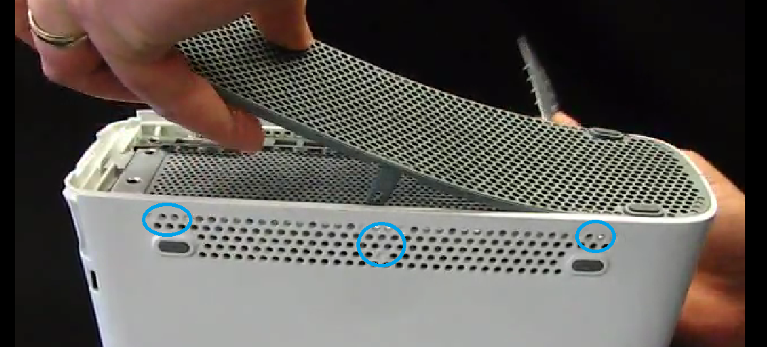
Stap 3: Draai de Xbox om. Bij alle ingangen voor de bedrading zitten kleine openingetjes. Pak een kleine platte schroevendraaier en druk deze in een openingetje totdat je een klik hoort, Doe dit bij allemaal.
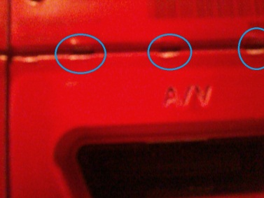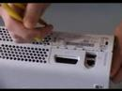

Stap 4: Als de achterkant eenmaal open is maken we de voorkant open. Dit doe je als volgt: Op de voorkant zitten 4 in elkaar geklikte stukjes plastic klik deze uit elkaar en nu kan je 1 kant van de xbox 360 kast ( plastic omhulsel ) verwijderen.
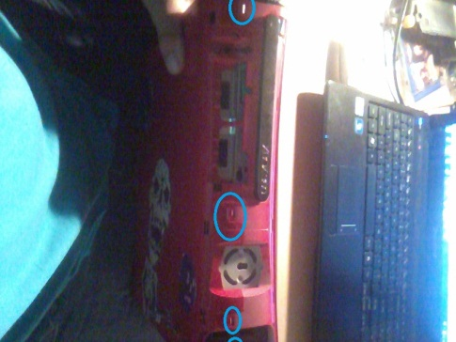
Stap 5: Als het goed is heb je nu dit. Verwijder de schroeven die omcirkeld zijn op de foto ( doe dit met een torx schroevendraaier het kan eventueel ook met de kleine platte) :
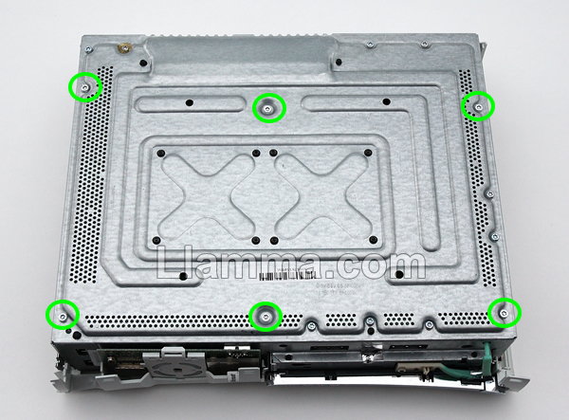
Stap 6: Zorg dat je je vinger onder Xbox doet en draai hem om. Als het goed is kan je nu ook deze kant verwijderen.
Stap 7 : Je hebt nu dit. Koppel het omcirkelde kabeltje los.
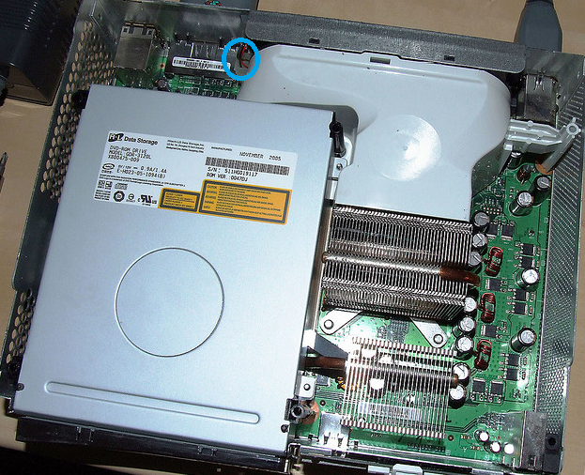

Stap 8 : Stop de power kabel en de av kabel van de Xbox terug in de Xbox en zet hem aan. Hij zal nu weer de red ring of death geven. Laat hem zo’n 5 a 10 minuten aan staan. Als het goed is Branden er nu 2 rode lampjes. Dit betekent oververhitting. Zet de Xbox uit en laat hem zo’n 5 minuten afkoelen.
Stap 9: Koppel het kabeltje (omcirkelde) weer terug (zie foto)
Stap 10 : Zet je xbox weer aan. De red ring of death is weg . De xbox geeft je een waarschuwing dat je je xbox niet te heet moet laten worden enzovoorts. Druk op a en je kan beginnen met gamen !!

Veel plezier !!

Vergeet hem natuurlijk niet weer in elkaar te zetten !!

